|  |
| --- |
| МИНОБРНАУКИ РОССИИ |
| Федеральное государственное бюджетное образовательное учреждение высшего образования **«МИРЭА − Российский технологический университет»**  **РТУ МИРЭА** |

**Институт информационных технологий (ИИТ)**

**Кафедра практической и прикладной информатики (ППИ)**

**ОТЧЕТ ПО ПРАКТИЧЕСКОЙ РАБОТЕ**

по дисциплине «Анализ и концептуальное моделирование систем»

**Практическое задание № 3**

|  |  |  |  |
| --- | --- | --- | --- |
| Студент группы ИНБО-01-17 | ИМБО-02-22 Ким К.С. | (подпись) | |
| Ассистент | Лаптев И.А. | (подпись) | |
| Отчет представлен | «___»________2024г. | |  | |

Москва 2024 г.

**Цель работы**: изучить структуру иерархии классов системы.

**Задачи**:

Научиться выстраивать структуру основных элементов диаграммы классов анализа с определением видов классов и типов отношений.

На Рисунке 1 представлена диаграмма классов анализа.

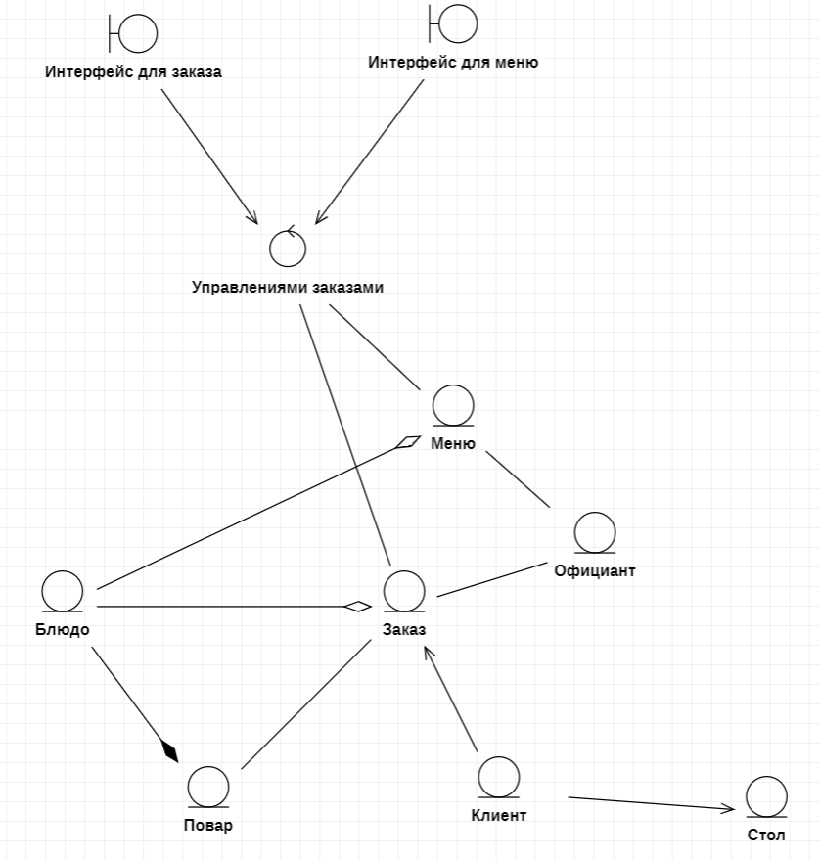

Рисунок 1 – Диаграмма классов анализа

**Вывод**:

Изобразили в UML-диаграмме, изучили основные элементы и правила построения диаграммы вариантов использования.